Маркировка грузов
Маркировка - наносимое на упаковку грузового места условное обозначение, содержащее данные, необходимые для надлежащей перевозки и сдачи груза получателю
Маркировка грузов - это элемент технологии внешнеторговых операций, важная часть процесса грузоперевозок. Различают товарную, отправительскую, специальную и транспортную маркировки.
Маркировка выполняет следующие функции:
- представляет товаросопроводительную информацию;
- содержит номер договора, номер транса, весогабаритные характеристики мест, номер места, число мест в партии или трансе и др.;
- является указанием транспортным фирмам по обращению с грузом ("не кантовать", "беречь от огня", "беречь от влаги" и т. д.).
На территории Российской Федерации маркировка и нанесение этикеток на упаковку грузов производится согласно Межгосударственному стандарту маркировки грузов, введенному в действие с января 1998 года.
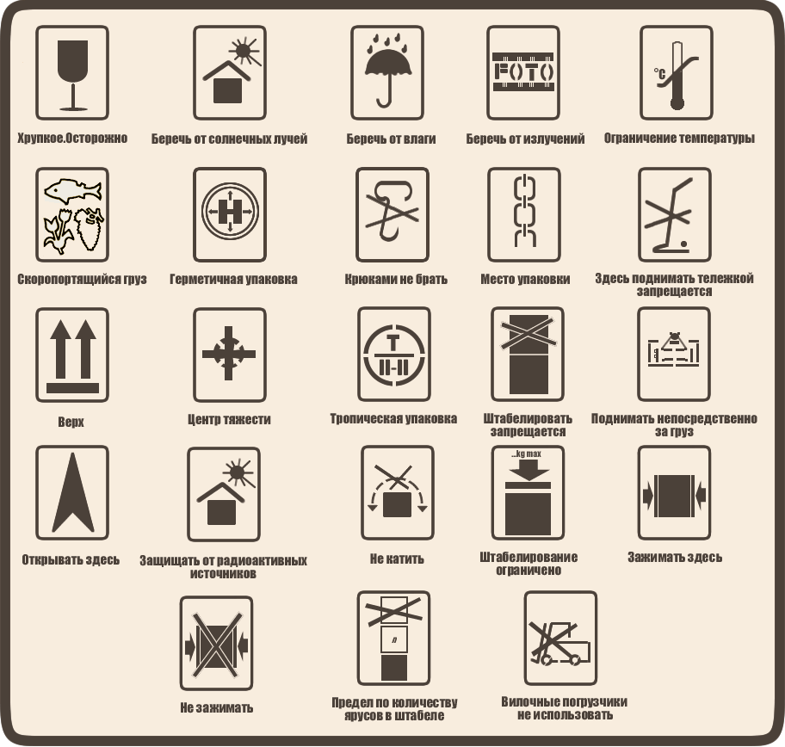
ГОСТ не распространяется на маркировку тары с опасными, скоропортящимися и требующими особых гигиенических или карантинных условий грузами, а также на маркировку, носящую рекламный характер. Маркировка должна содержать отличительный текст и при необходимости предупредительные знаки. Отличительный текст состоит из основных и дополнительных надписей. Основные надписи — это наименование получателя и место назначения.
К дополнительным надписям относятся:
- масса грузового места-брутто и нетто в килограммах, размер грузового места - длинна,
- ширина и высота, если они превышают 1м;
- наименование отправителя;
- место отправления;
- порядковый номер каждого грузового места и количество грузовых мест— через дробь;
- знаки отправителя — условные обозначения упакованной продукции в числителе дроби перед порядковым номером.
Предупредительные знаки должны указывать правильный способ обращения с грузом а) — «осторожно, хрупкое!»; б) — «крюками непосредственно не брать»; в) — «верх, не кантовать»; г) — «боится нагрева»; д) — «место строповки»; е) — «боится сырости»; ж) — «центр тяжести»; з) — «герметичная тара»; и) — «боится излучения».
Если требуется предупредительная маркировка, то рекомендуется помещать на таре указания типа ВЕРХ, ВВЕРХ, ЭТОЙ СТОРОНОЙ ВВЕРХ, СТЕКЛО, СОДЕРЖАТЬ В СУХОСТИ, СКОРОПОРТЯЩИЙСЯ ТОВАР, ХРАНИТЬ ЗАМОРОЖЕННЫМ и другие специальные инструкции подобного рода. В случае необходимости следует применять стрелки, указывающие или дополняющие значение слов ВЕРХ или ВВЕРХ. Эти стрелки не должны затемнять значений других маркировок;
МЕЖГОСУДАРСТВЕННЫЙ СТАНДАРТ МАРКИРОВКИ ГРУЗОВ (выдержки)
При перевозке грузов транспортными пакетами на каждом из них должны быть нанесены основные, дополнительные и информационные надписи. При этом вместо порядкового номера места и количества грузовых мест в партии наносят:
- в числителе — общее количество пакетов в партии;
- в знаменателе — количество грузовых мест в пакете, в скобках порядковый номер пакета, например: 3/50 (2).
Допускается на неупакованные изделия наносить маркировку непосредственно на изделие.
Манипуляционные знаки (предупредительные надписи) наносят на каждое грузовое место в левом верхнем углу на двух соседних стенках тары. На бочках и барабанах знаки располагают на одном из днищ или на корпусах; на мешках — на одной из сторон.
Знак № 9 наносят непосредственно на тару с двух противоположных сторон. Допускается на неупакованные грузы наносить знак № 9 на ярлыки или непосредственно на груз.
Знак № 12 наносят на соседние боковую и торцовую поверхности упаковки на месте проекции фактического центра тяжести груза на эти поверхности. На грузы, транспортируемые на открытом подвижном составе, знак № 12 дополнительно наносят на верхней и нижней сторонах упаковки.
Маркировку наносят типографским, литографским, электролитическим способами, окраской по трафарету, штемпелеванием, штампованием, выжиганием, продавливанием, печатанием на машинке, маркировочными машинами. Допускается на ярлыках четко и разборчиво наносить наименование грузополучателя и пункта назначения, а также на ярлыках и непосредственно на таре — количество грузовых мест и порядковый номер места в партии от руки при условии обеспечения сохранности надписей до получателя.
Ярлыки прикрепляют к упаковке (грузу) клеем, болтами, шурупами, проволокой, шпагатом и другими материалами, обеспечивающими сохранность груза и маркировки.
Краска, применяемая для маркировки, не должна быть липкой и стираемой, при необходимости краска должна быть водостойкой, светостойкой, солестойкой и стойкой к воздействию тропического климата, высоких и низких температур.
Манипуляционные знаки и надписи должны быть темного цвета на светлых поверхностях и , светлого на темных.
Знак № 1 допускается выполнять красного цвета на светлом фоне при транспортировании груза по железной дороге.
Знак № 6 выполняют голубым цветом на светлом фоне.
Знак № 13 выполняют красным цветом.
Допускается на знаке № 3 не указывать символ дождевых капель.
Допускается наносить Манипуляционные знаки с просветами.
Необходимость нанесения манипуляционных знаков должна бать установлена в стандартах или других нормативных документах на продукцию.
Допускается не наносить основные, дополнительные и информационные надписи (кроме масс брутто и нетто) при перевозке грузов автомобильным транспортом и в универсальных контейнерах, кроме автомобилей и контейнеров, загружаемых мелкими отправками.
Рекомендуемые размеры ярлыков для нанесения манипуляционных знаков указаны в таблице 1.

Номер ярлыка | Размер ярлыка (пред. откл. + 10 мм) | Размер грузового места (груза)
 |  | Длина или ширина | Высота
1 | 52 х 74 | До 1000 включ. | До 190 включ.
2 | 74 х 105 | 1000 | Св.190
3 | 105 х 148 | Св.1000 | -
4 | 148 х 210 | 1500 | -
Примечание - Рекомендуется применять ярлыки размерами 37 х 52 мм, 26 х 37 мм, если размеры грузового места не позволяют применять размеры ярлыков, указанные в таблице 1, при этом размеры манипуляционных знаков выбирают произвольно при условии соблюдения изображения знака.
Допускается увеличивать размеры ярлыка при совмещении на одном ярлыке нескольких манипуляционных знаков или надписей транспортной маркировки и манипуляционных знаков.
На ярлыках, изготовленных типографским способом, знак должен быть на расстоянии не менее 5 мм от края ярлыка.
Рекомендуемые высоты шрифта для нанесения маркировочных надписей: 3, 6, 8, 10, 15, 30, 50 и 100 мм.
Шрифты высотой З и 6 мм не допускается применять при нанесении надписей непосредственно на тару.
Рекомендуемая высота шрифта для основных надписей, а также надписей транспортных организаций, наносимых непосредственно на тару:
- 30 мм — при длине или ширине грузового места до 0,5 м включ.;
- 50 мм — при длине или ширине грузового места свыше 0,5 до 1,5 м включ.;
- 100 мм — при длине или ширине грузового места свыше 1,5 м.
Рекомендуемая высота шрифта для дополнительных и информационных надписей, наносимых непосредственно на тару:
- 10 мм — при длине или ширине грузового места до 0,5 м включ.;
- 15 мм — при длине или ширине грузового места свыше 0,5 до 1,5 м включ.;
- 30 мм — при длине или ширине грузового места свыше 1,5 м.
При невозможности размещения транспортной маркировки непосредственно на упаковке допускается уменьшать высоту надписей и размеры знака на 1—2 градации.
Основные надписи:
- номер контракта и (или) номер заказа иностранного покупателя;
- номер заказа-наряда;
- номер грузового места — указывается дробью: в числителе — порядковый номер места в партии, в знаменателе - количество мест в партии;
- полное наименование или условное обозначение иностранного грузополучателя;
- наименование пункта назначения с указанием станции или порта перегрузки;
- страна назначения груза;
- станция и дорога назначения груза;
- товарные знаки и марки грузоотправителя.
Дополнительные надписи:
- наименование экспортирующей организации — полное или условное;
- пункт отправления груза;
- станция и дорога отправления.
Информационные надписи:
- габаритные размеры грузового места в сантиметрах;
- массы нетто и брутто в килограммах;
- объем грузового места в кубических метрах;
Содержание маркировки, характеризующей тару:
- товарный знак (или) наименование предприятия-изготовителя;
- номер тары по нормативному документу;
обозначение нормативного документа.
На многооборотную тару должна быть нанесена надпись «Многооборотная».
Маркировку, характеризующую тару, кроме мешков, наносит на тару ее изготовитель.
Маркировку, характеризующую мешки, указывают на кипах или пачках, в которые упакованы мешки.
Допускается наносить маркировку, характеризующую тару, на ярлыки.
Маркировку, характеризующую тару, наносят:
- на ящики — в левом верхнем углу торцовой стенки, свободной от маркировки, характеризующей груз;
- на ящиках с обечайкой — на боковой стенке ящика;
- на бочках и барабанах — на одном из днищ, свободном от маркировки, характеризующей груз; допускается наносить маркировку на корпусе;
на баллонах — на дне.
Место нанесения на канистрах, флягах и других видах транспортной тары устанавливают в нормативных документах на эти виды тары.
Способы нанесения маркировки тары:
- деревянной — окраской по трафарету, штемпелеванием, выжиганием;
- картонной — типографским способом, штемпелеванием;
- металлической — окраской по трафарету, выдавливанием;
- пластмассовой — маркировка выполняется на пресс-форме.

Маркировка, характеризующая тару, может наноситься специальными маркировочными машинами.

